Nom:
Activitat Obligatòria Avaluable de matemàtiques

Benvolgudes i benvolguts, procureu fer aquesta activitat sols o amb el mínim d’ajuda.
Us ajudarà saber que una fracció és una representació d’una divisió 2/4 és el mateix que dir 2:4 , per tant dos dividit per quatre dóna 0’5 que si ho vols dir en fraccions és 1/2.
1- La Mireia té ¼ de pastís. La Maria en té el doble que la Mireia. Quina part del pastís tenen entre totes dues?

2- En un poble del Pirineu va ploure ⅗ parts del mes d’abril . Quants dies va ploure?

3- Cada quart d’hora passa un tren pel poble on viu la Teresa. Podries calcular quants trens passen en sis hores? Si de cada quatre trens un és de mercaderies. Quants trens de mercaderies passen?

4- L’Elizabeth va anar a cal metge per fer-se una revisió pel carnet de conduir. Costava 21 euros, però només en tenia ⅗ parts, quants euros li falten?

I unes quantes divisions...

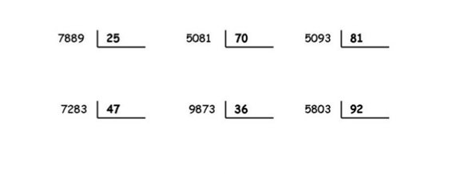

Si gens difícil és zero i molt difícil cinc. Puntua...........

